Programació en JAVA

Cada programa tindrà el nom de l’exercici.

Al final s’ha de fer un PDF amb el nom del programa, enunciat, programa i alguna imatge de la execució (amb el programa “Herramientas de recortes” de Windows)

- Fer un programa en JAVA en que s’ha de llegir dos números i ens ha de dir per pantalla si són o no iguals, en el cas que no siguin iguals s’ha d’indicar quin dels dos números es el més gran.
package exercici1;  import java.util.Scanner;  public class Exercici1 {  public static void main(String[] args) {  Scanner lec = new Scanner(System.in);  int n1, n2;  System.out.println("Escriu un numero");  n1 = lec.nextInt();  System.out.println("Escriu un segon numero");  n2 = lec.nextInt();  if(n1 == n2){  System.out.println("Els numeros son iguals");  } else if(n1 > n2){  System.out.println(n1+" es mes gran que "+n2);  } else {  System.out.println(n2+" es mes gran que "+n1);  }  }  } | 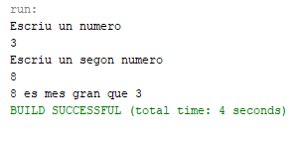

- Dissenyar un programa en JAVA que llegeixi números i determini quins d’ells es parell i positiu.
El programa s’ha d’acabar quan entrem el número 0.
package exercici2;  import java.util.Scanner;  public class Exercici2 {  public static void main(String[] args) {  Scanner lec = new Scanner(System.in);  int n1, d;  System.out.println("Escriu un numero:");  n1 = lec.nextInt();  while(n1 > 0){  d = n1 % 2;  if(n1 > 0 && d == 0){  System.out.println("El numero es parell");  } else {  System.out.println("Numero erroni");  }  System.out.println("Escriu un numero:");  n1 = lec.nextInt();  }  }  } | 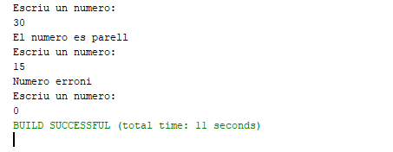

- Dissenyar un programa en JAVA que llegeixi 100 números, els processi i desprès de llegir l’últim número digui si algun dels números que s’han entrat hi havia algun que era múltiple de 3.
package exercici3;  import java.util.Scanner;  public class Exercici3 {  public static void main(String[] args) {  Scanner lec = new Scanner(System.in);  int num, mult, sum;  sum = 0;  for(int cont = 1; cont <= 100; cont++) {  System.out.println("Escriu un numero:");  num = lec.nextInt();  mult = num % 3;  if(mult == 0){  sum++;  }  }  if(sum > 0){  System.out.println("Hi han hagut multimples de 3");  } else{  System.out.println("No hi ha cap multiple de 3");  }  }  } | 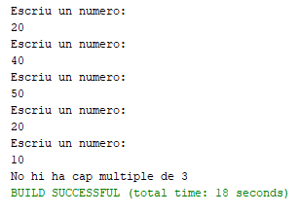  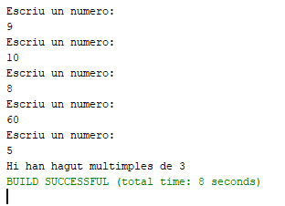

- Fer un programa en JAVA que llegeixi les edats del treballadors d’una empresa mentre l’edat sigui diferent de zero y calculi quants joves ( menors de 30 anys), de mitja edat (entre 30 i 55 anys) i els més grans (majors de 55 anys) hi han, al final ens ha de dir la quantitat de cada edat. S’ha de validar l’entrada de les edats (major de 15 anys i fins a 67 anys).
package exercici4;  import java.util.Scanner;  public class Exercici4 {  public static void main(String[] args) {  Scanner lec = new Scanner(System.in);  int joves = 0, mitja = 0, grans = 0, edat;  do{  System.out.println("Escriu la edat del treballador:");  edat = lec.nextInt();  if(edat > 15 && edat < 67){  if(edat < 30){  joves++;  } else if(edat > 30 && edat <= 55){  mitja++;  } else {  grans++;  }  } else {  System.out.println("Edat no valida");  }  }while(edat > 0);  System.out.println("Hi han "+joves+" treballadors joves");  System.out.println("Hi han "+mitja+" treballadors de mitja edat");  System.out.println("Hi han "+grans+" treballadors grans");  }  } | 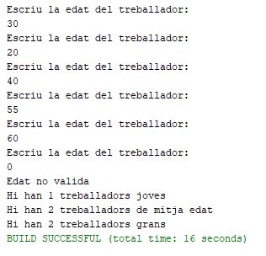

- Fer un programa en JAVA en que mostri la suma dels números senars compresos entre dos valors numèrics entres i positius que entrarem pel teclat.
package exercici5;
import java.util.Scanner;
public class Exercici5 {
public static void main(String[] args) {
int num1, num2, sum = 0, div = 0;
Scanner lec = new Scanner(System.in);
System.out.println("Escriu dos numeros enters i positius:");
num1 = lec.nextInt();
num2 = lec.nextInt();
if(num1 > 0 && num2 > 0){
for(int i = 1; i <= num1; i++){
div = num1 % 2;
if(div == 1){
sum = sum + i;
}
}
for(int p = 1; p <= num2; p++){
div = num2 % 2;
if(div == 1){
sum = sum + p;
}
}
System.out.println("La suma dels numeros es: "+ sum);
} else{
System.out.println("Torna a probar");
}
}
}

Fer un programa en JAVA que calculi la nota mitjà de 10 alumnes
package exercici6;  import java.util.Scanner;  public class Exercici6 {  public static void main(String[] args) {  Scanner lec = new Scanner(System.in);  int nota, i = 1, sum = 0, mitja = 0;  for(i = 1; i <= 10; i++){  System.out.println("Escriu la nota del alumne:");  nota = lec.nextInt();  sum = sum + nota;  }  mitja = sum / 10;  System.out.println("La mitja es: "+mitja);  }  } | 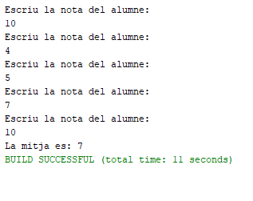

- Fer un programa en JAVA que calculi i escrigui els primers 15 números naturals i els seus quadrats, cubs, arrel quadrada, arrel cúbica.
package exercici7;  public class Exercici7 {  public static void main(String[] args) {  int quadrat, cub;  double arrelQ, arrelC;  for(int num = 1; num <= 15; num++){  System.out.println("El numero es: "+num);  quadrat = num * num;  System.out.println("El quadrat del numero es: "+quadrat);  cub = num * num * num;  System.out.println("El cub del numero es: "+cub);  arrelQ = Math.sqrt(num);  System.out.println("L'arrel quadrada numero es: "+arrelQ);  arrelC = Math.cbrt(num);  System.out.println("L'arrel cubica del numero es: "+arrelC);  }  }  } | 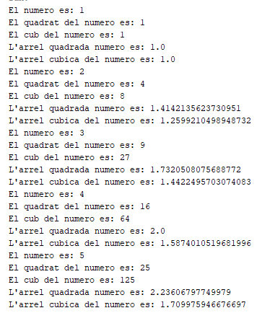

- Fer un programa en JAVA que demani dos números enters, els ha de multiplicar per addicions successives fins que té el resultat. Al final de tot l’ha d’escriure el resultat per pantalla.
package exercici8;  import java.util.Scanner;  public class Exercici8 {  public static void main(String[] args) {  int num1, num2, resultat = 0;  Scanner lec = new Scanner(System.in);  System.out.println("Escriu un numero");  num1 = lec.nextInt();  System.out.println("Escriu un altre numero");  num2 = lec.nextInt();  for(int i = 1; i <= num2;i++){  resultat = resultat + num1;  }  System.out.println("El resultat es: "+resultat);  }  } | 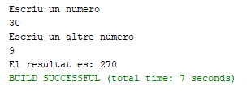

- Fer un programa en JAVA que calculi les campanades que donarà un rellotge des de l’hora H fins a les 24 hores.
package exercici9;  import java.util.Scanner;  public class Exercici9 {  public static void main(String[] args) {  Scanner lec = new Scanner(System.in);  System.out.println("Escriu una hora:");  int hora = lec.nextInt(), sum = 0;  while(hora <= 23){  hora++;  System.out.println("Campanada "+hora);  sum++;  }  System.out.println("El total de campanades han sigut "+sum);  }  } | 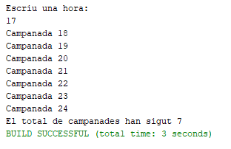

- Fer un programa en JAVA que demani pel teclat 10 números i al final escrigui per pantalla el major d’ells.
package exercici10;  import java.util.Scanner;  public class Exercici10 {  public static void main(String[] args) {  Scanner lec = new Scanner(System.in);  int num, major = 0;  for(int i = 1; i <= 10;i++){  System.out.println("Escriu un numero:");  num = lec.nextInt();  if(num > major){  major = num;  }  }  System.out.println("El numero mes gran es: "+major);  }  } | 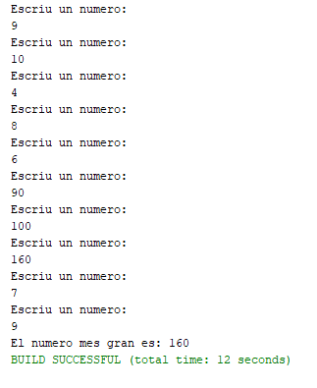

- Fer un programa en JAVA que demani pel teclat 10 números i al final escrigui per pantalla el menor d’ells.
package exercici11;  import java.util.Scanner;  public class Exercici11 {  public static void main(String[] args) {  Scanner lec = new Scanner(System.in);  int num, menor;  System.out.println("Escriu un numero:");  menor = lec.nextInt();  for(int i = 1; i <= 9;i++){  System.out.println("Escriu un numero:");  num = lec.nextInt();  if(num < menor){  menor = num;  }  }  System.out.println("El numero mes petit es: "+menor);  }  } | 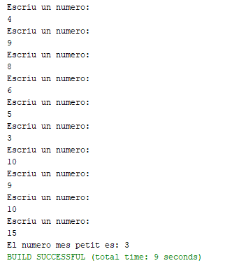

- Fes un programa en JAVA que calculi el factorial d’un número menor de 30
package exercici12;  import java.util.Scanner;  public class Exercici12 {  public static void main(String[] args) {  Scanner lec = new Scanner(System.in);  int num;  float factorial = 1;  System.out.println("Introdueix un numero menor que 30");  num = lec.nextInt();  if(num <= 30 && num > 0){  for(int i = 1; i <=num;i++){  factorial *= i;  }  System.out.println("El factorial de "+num+" es: "+factorial);  } else {  System.out.println("El numero ha de ser major q zero i menor de 30");  }  }  } | 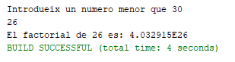

- Escriu un programa amb pseudocodi que comenci demanant un número N. Desprès calcularà la suma S de 1² + 2² + 3² + ..... fins què aquesta suma sigui igual o major de N. Llavors el programa ha d’escriure N, S i l’últim número que hagi elevat al quadrat .
package exercici13;  import java.util.Scanner;  public class Exercici13 {  public static void main(String[] args) {  Scanner lec = new Scanner(System.in);  int N, S = 0, I = 1;  System.out.println("Escriu un numero positiu:");  N = lec.nextInt();  if(N > 0){  while(S < N){  S = S + (I*I);  I++;  }  System.out.println("El numero entrat es: "+N);  System.out.println("La suma total es: "+S);  System.out.println("L'ultim numero elevat es: "+I);  }  }  } | 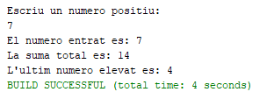

- Fes un programa en JAVA que escrigui tots els números menors de 50 i no divisibles per 3.
package exercici14;  import java.util.Scanner;  public class Exercici14 {  public static void main(String[] args) {  Scanner lec = new Scanner(System.in);  int div;  for(int i = 1; i < 50;i++){  div = i % 3;  if(div != 0){  System.out.println(i);  }  }  }  } | 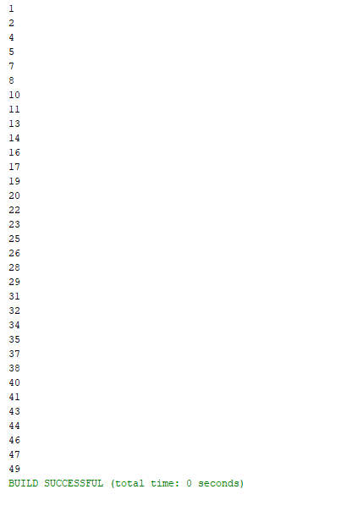

- Fes un programa en JAVA en que l’ordinador demani les notes de 25 alumnes d’una classe, i que vagui comptant els:
  - Insuficients ( I < 5)
  - Suficients ( 5 <= S < 6)
  - Bé ( 6<= B < 7)
  - Notables ( 7<= N < 9)
  - Excel·lents (9 <= E <= 10)
package exercici15;  import java.util.Scanner;  public class Exercici15 {  public static void main(String[] args) {  Scanner lec = new Scanner(System.in);  int alumn = 1, ins = 0, suf = 0, be = 0, not = 0, ex = 0;  float nota;  while(alumn <= 25){  System.out.println("Escriu la nota del alumne:");  nota = lec.nextFloat();  if(nota < 5){  ins++;  alumn++;  } else if(nota >= 5 && nota < 6){  suf++;  alumn++;  } else if(nota >= 6 && nota < 7){  be++;  alumn++;  } else if(nota >= 7 && nota < 9){  not++;  alumn++;  } else if(nota >= 9 && nota <= 10){  ex++;  alumn++;  } else{  System.out.println("Nota no valida, torna a probar.");  }  }  System.out.println("Total de insuficients: "+ins);  System.out.println("Total de suficients: "+suf);  System.out.println("Total de be: "+be);  System.out.println("Total de notables: "+not);  System.out.println("Total de excelents: "+ex);  }  } | 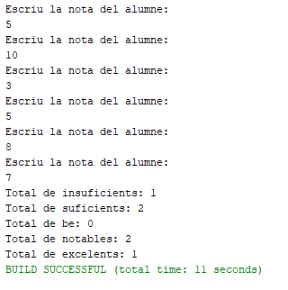

- Fes un programa en JAVA que calculi els següents números:

- 1 + ½ +1/3 + ¼ + .....+ 1/100
- ½ + ¼ + 1/6 + 1/8 + ....... + 1/100
- ½ + ¼ + 1/8 + 1/16 + ...... 1/512
- 10 !
- 1 + 1+ ½!+ 1/3! + ¼! + .......+ 1/10!
package exercici16;  public class Exercici16 {  public static void main(String[] args) {  // EXERCICI A:  int maxA = 1;  double resultA = 0;  while(maxA <= 100){  resultA = resultA + (double) 1 / maxA;  maxA++;  }  System.out.println("El resultat del A es: "+resultA);  // EXERCICI B:  int maxB = 2;  double resultB = 0;  while(maxB <= 100){  resultB = resultB + (double) 1 / maxB;  maxB= maxB + 2;  }  System.out.println("El resultat del B es: "+resultB);  // EXERCICI C:  int maxC = 1;  double resultC = 0;  while(maxC <= 512){  resultC += resultC + (double) 1 / maxC;  maxC = maxC * 2;  }  System.out.println("El resultat del C es: "+resultC);  // EXERCICI D:  double factorialD = 0;  for(int i = 1; i <= 10;i++){  factorialD = factorialD * i;  i++;  }  System.out.println("El resultat del D es: "+factorialD);  // EXERCICI E:  double resultE = 0;  double factorialE = 1;  for (int i = 1; i <= 10; i++) {  factorialE = factorialE * i;  resultE = resultE + 1 / factorialE;  }  System.out.println("El resultat del E es: "+resultE);  }  } | 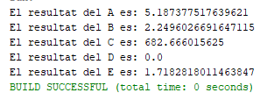

17 – Fes un programa en JAVA que calculi els següents números combinatoris:
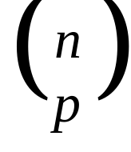

a =

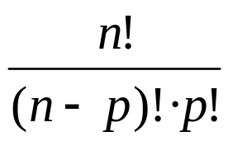

a =

18- Fes un programa en JAVA per calcular la suma dels cent primers números enters senars.
package exercici18;  public class Exercici18 {  public static void main(String[] args) {  int num = 1, div = num % 2, suma = 0;  for(num = 1;num <= 100;num++){  if(div == 1){  suma = suma + num;  }  }  System.out.println(suma);  }  } | 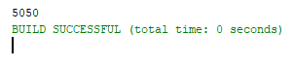

19- Al nàixer un nen, la seva mare li obre una llibreta d’estalvis i li ingressa tots els anys 600 €, el dia 1 de gener. Als diners que ingressa la mare se li sumen uns interessos anuals del 5 % sobre la quantitat que en aquell moment tingui estalviada.
L’abonament dels interessos es fa el 31 de desembre de cada any. Desprès de 25 anys, el noi retira els seus diners estalviats.
S’ha de fer un programa en JAVA que calculi els diners que tindrà el noi.
package exercici19;  public class Exercici19 {  public static void main(String[] args) {  int ingresAnual = 600;  float estalvis = 0f, interesos = 0f, totalRecollit = 0f;  for(int i = 1; i ==25;i++){  estalvis = estalvis + ingresAnual;  interesos = estalvis * 0.05f;  totalRecollit = estalvis + interesos;  }  System.out.println("El noi rebra; "+totalRecollit);  }  } | 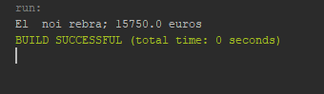

20-Fer un programa en JAVA que demani un número sencer, i que escrigui tots els números que el divideixin.
package exercici20;  import java.util.Scanner;  public class Exercici20 {  public static void main(String[] args) {  int n1 = 0;  Scanner lec = new Scanner(System.in);  System.out.println("Escriu un numero sencer:");  n1 = lec.nextInt();  for(int i = 1; i <= n1;i++){  if(n1 % i == 0){  System.out.println(i);  }  }  }  } | 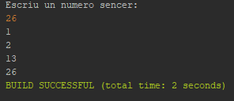

21-Fer un programa en JAVA que demani un número i contesti si és primer o no.
package exercici21;  import java.util.Scanner;  public class Exercici21 {  public static void main(String[] args) {  Scanner lec = new Scanner(System.in);  System.out.println("Escriu un numero:");  int n1 = lec.nextInt();  boolean primer = false;  for(int i = 2; i < n1;i++){  if((n1 % i) == 0){  primer = true;  i = n1;  } else {  primer = false;  }  }  if(primer == true){  System.out.println("El numero no es primer");  } else{  System.out.println("El numero es primer");  }  }  } | 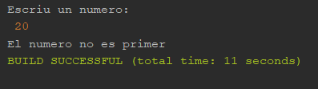  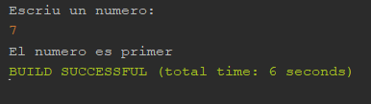

22- Fer un programa en JAVA que obtingui tots els números primers que siguin més petits que 345.
package exercici22;  public class Exercici22 {  public static void main(String[] args) {  for(int i = 2; i < 365; i++){  boolean primer = true;  for(int j = 2; j < i;j++){  if(i % j == 0){  primer = false;  break;  }  }  if(primer){  System.out.println(i);  }  }  }  } | 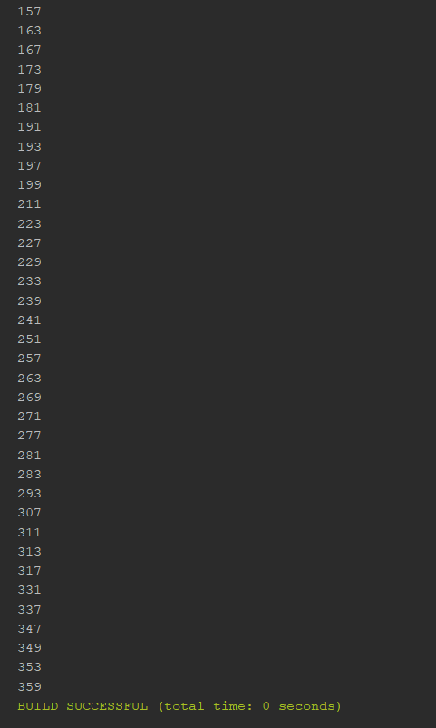

23- Fer un programa en JAVA que demani un número enter i després s’ha de descompondre en els seus factors primers (els números no es poden repetir)
package exercici23;  import java.util.Scanner;  public class Exercici23 {  public static void main(String[] args) {  Scanner lec = new Scanner(System.in);  System.out.println("Escriu un numero");  int n1 = lec.nextInt();  for(int i = 2; i < n1; i++){  boolean primer = true;  for(int j = 2; j < i;j++){  if(i % j == 0){  primer = false;  break;  }  }  if(primer){  System.out.println(i);  }  }  }  } | 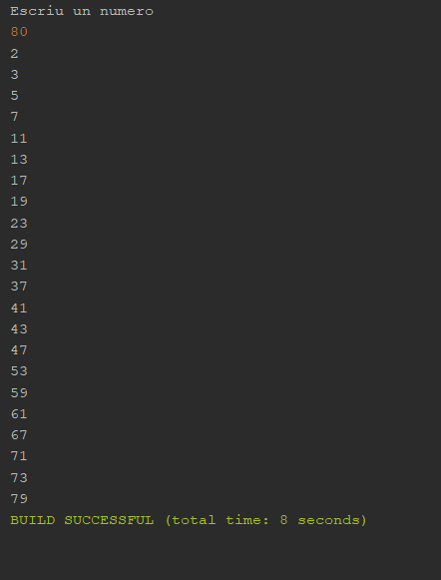

24- Fes un programa en JAVA que primerament demani una quantitat en euros (sense cèntims d’euro ) Al final escrigui per pantalla la forma de pagar aquesta quantitat.
Tenim les següents monedes i bitllets :

Bitllets de : 500 €, 200 €, 100 €, 50 €, 20 €, 10 €, 5 €
Monedes de : 2 €, 1 €
package exercici24;  import java.util.Scanner;  public class Exercici24 {  public static void main(String[] args) {  Scanner scanner = new Scanner(System.in);  System.out.print("Escriu una quantitat:");  int euros = scanner.nextInt();  int b500 = euros / 500;  euros %= 500;  int b200 = euros / 200;  euros %= 200;  int b100 = euros / 100;  euros %= 100;  int b50 = euros / 50;  euros %= 50;  int b20 = euros / 20;  euros %= 20;  int b10 = euros / 10;  euros %= 10;  int b5 = euros / 5;  euros %= 5;  int m2 = euros / 2;  euros %= 2;  int m1 = euros;  System.out.println("Forma de pagar la quantitat:");  System.out.println("Bitllets de 500 €: " + b500);  System.out.println("Bitllets de 200 €: " + b200);  System.out.println("Bitllets de 100 €: " + b100);  System.out.println("Bitllets de 50 €: " + b50);  System.out.println("Bitllets de 20 €: " + b20);  System.out.println("Bitllets de 10 €: " + b10);  System.out.println("Bitllets de 5 €: " + b5);  System.out.println("Monedes de 2 €: " + m2);  System.out.println("Monedes de 1 €: " + m1);  }  } | 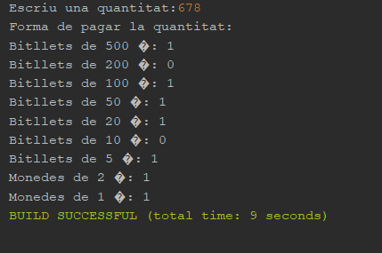

25- Realitzar un programa en JAVA en el qual llegeixi 3 números, si el primer és negatiu ha de multiplicar els 3 números però si es positiu o zero els ha de sumar.
Al final ha d’escriure el resultat per pantalla.
package exercici25;  import java.util.Scanner;  public class Exercici25 {  public static void main(String[] args) {  Scanner lec = new Scanner(System.in);  System.out.println("Escriu 3 numeros: ");  int n1 = lec.nextInt();  int n2 = lec.nextInt();  int n3 = lec.nextInt();  int resposta = 0;  if(n1 < 0){  resposta = n1*n2*n3;  System.out.println("La resposta es: "+resposta);  } else if(n1 > 0){  resposta = n1+n2+n3;  System.out.println("La resposta es: "+resposta);  }  }  } | 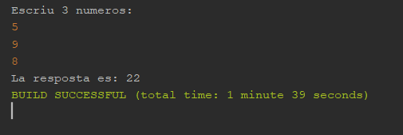  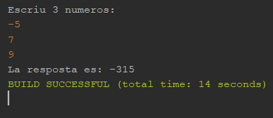

26- Realitzar un programa en JAVA en el qual llegeixi 2 números ( A , B). Aquest programa ha de realitzar A ^{B} però utilitzant només les multiplicacions, es a dir Resultat = A*a*a*... tantes vegades com digui el B.
Al final ha d’escriure el resultat per pantalla
package exercici26;  import java.util.Scanner;  public class Exercici26 {  public static void main(String[] args) {  Scanner lec = new Scanner(System.in);  System.out.println("Escriu 2 numeros :");  int A = lec.nextInt();  int B = lec.nextInt();  int resposta = 1;  for(int i = 1;i <= B;i++){  resposta = resposta * A;  }  System.out.println(A+" elevat a "+B+" es: "+resposta);  }  } | 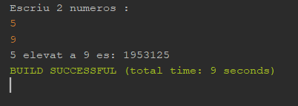

27- Realitzar un programa en JAVA en el qual llegeixi una quantitat amb euros i al final ens ha de dir quans dòlars i lliures esterlines són.
package exercici27;  import java.util.Scanner;  public class Exercici27 {  public static void main(String[] args) {  Scanner lec = new Scanner(System.in);  System.out.println("Escriu una quantitat d'euros: ");  double euros = lec.nextInt();  double lliures = 0, dolars = 0;  dolars = euros * 1.05;  lliures = euros * 0.87;  System.out.println(euros+ " euros son: "+dolars+" dolars");  System.out.println(euros+ " euros son: "+lliures+" lliures");  }  } | 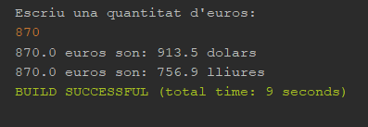

28- Realitzar un programa en JAVA en el qual llegeixi una quantitat de fuita amb kilograms i el preu de la fruita i al final ens ha de dir la quantitat a pagar per la fruita.
Per calcular el preu s’aplica uns descomptes:

Num. de kilograms de fruita % Descompte
0 - 2 0%
2.01 - 5 10%
5.01 - 10 15%
A partir de 10,01 20%

package exercici28;  import java.util.Scanner;  public class Exercici28 {  public static void main(String[] args) {  Scanner lec = new Scanner(System.in);  System.out.print("Escriu el pes de de la fruita: ");  double pes = lec.nextInt();  System.out.print("Escriu el preu de de la fruita: ");  double preu = lec.nextInt();  double quantitat = 0;  if(pes > 0 && pes <= 2) {  quantitat = preu;  System.out.println("El quantitat a pagar es: "+quantitat);  } else if(pes > 2 && pes <= 5){  quantitat = preu - (preu * 0.1);  System.out.println("El quantitat a pagar es: "+quantitat);  } else if(pes > 5 && pes <= 10){  quantitat = preu - (preu * 0.15);  System.out.println("El quantitat a pagar es: "+quantitat);  } else if(pes > 10){  quantitat = preu - (preu* 0.2);  System.out.println("El quantitat a pagar es: "+quantitat);  } else {  System.out.println("Les dades no son correctes");  }  }  } | 